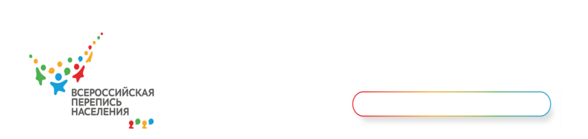

Пресс-релиз

**КАК ИНТЕРНЕТ ПРОНИКАЕТ В РЕГИОНЫ СТРАНЫ**

**42,6 млн домохозяйств в России сегодня имеют широкополосный доступ к Интернет. Всего же в нашей стране, по данным переписи-2010, – 54,5 млн. частных домохозяйств.**

**Как проникновение интернета отразится на Всероссийской переписи населения? Об этом рассказываем во Всемирный день электросвязи и информационного общества, цель которого – расширять знания о возможностях использования Интернета.**

Еще 8 лет назад широкополосный доступ к сети интернет в России, по данным Росстата, имели 56,5% домашних хозяйств. К 2014 году эта цифра выросла до 64,1%. Самая большая доля таких домохозяйств была выявлена в Ямало-Ненецком и Ханты-Мансийском автономном округах – 87 и 84,2% соответственно. Замыкали список Чукотский (26%) и Ненецкий автономные округа (44%).

К 2018 году доступ к широкополосному Интернету имели уже 73,2% российских домохозяйств. В 2019 году рост почти остановился (73,6%), однако пандемия и возросший спрос на удаленные сервисы и интернет-связь повысили компьютеризацию населения. В 2020 году доступ к быстрому Интернету получили уже 77% домохозяйств (а вообще к Интернету – 80%).

И вновь в тройке лидеров – Ямало-Ненецкий (91,9%) и Ханты-Мансийский (90,9%) автономные округа. В числе регионов, где меньше половины домохозяйств имеют широкополосный доступ к Интернету, остался только Чукотский АО (46,3%).

Если говорить количестве домохозяйств с широкополосным доступом к сети Интернет, то больше всего их в Центральном федеральном округе – 12,1 млн в 2020 году (11,5 млн в 2019-м), а меньше в Северо-Кавказском федеральном округе – 1,9 млн (1,7 млн соответственно).

Один из самых популярных Интернет-ресурсов, который набирает число пользователей в России, – единый портал Госуслуг. За 2020 год количество граждан, воспользовавшихся его сервисами, по данным Минцифры РФ, увеличилось почти вдвое – до 56 млн человек. Общее число зарегистрированных на «Госуслугах» россиян превысило 78 млн человек.

Цифровизация коснулась и предстоящей в 2021 году Всероссийской переписи населения, которую проводит Росстат. Ее главным нововведением станет возможность каждого гражданина России переписаться дистанционно – через портал Госуслуг.

Что касается Чувашской Республики, то в 2014 году широкополосный доступ к Интернет имели 60,4% домашних хозяйств, а в 2018-м – 62,3%. Рост продолжился и в 2019 году – 64,8%. В 2020 году доступ к быстрому Интернету получили уже 68,2% домохозяйств (а вообще к Интернету – 70,7%).

***Чувашстат***